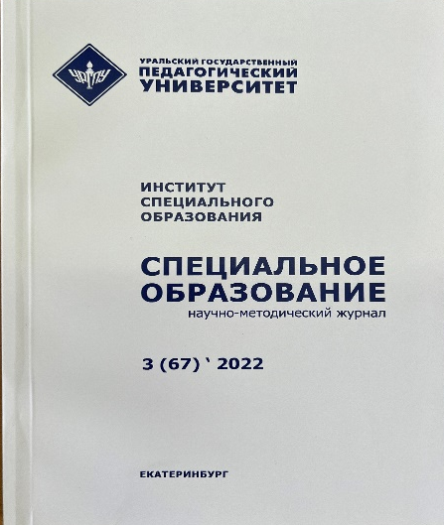
Шилова Е.А. Проектирование модели профессионального становления будущего педагога-дефектолога в условиях информатизации образования/Е.А. Шилова// Специальное образование. – 2022. - 3 (62) – С. 201–214.
Аннотация. В статье представлено описание модели профессионального становления будущего педагога-дефектолога в условиях информатизации образования, которая определяет ориентиры его профессионально-личностного развития на этапе обучения в вузе. Авторская модель разработана в контексте современного социального запроса к специалисту-дефектологу и включает взаимосвязанные компоненты: целевой, прогностический, содержательный, организационный, конструктивный, коммуникативный, рефлексивно-оценочный. В исследовании использован метод моделирования, который позволил определить структуру и наполнить каждый компонент модели содержанием с учётом современных тенденций в области коррекционной педагогики и смежных научных областей.
Реализация модели опирается на использование спектра современных педагогических технологий: информационно-коммуникационных, развивающего и проблемного обучения, кейс-технологий и др., основанных на собственной активности обучающихся, групповой и индивидуальной рефлексии, интерактивной коммуникации и направлена на овладение выпускником умения решать разные типы профессиональных задач.
Апробация модели на практике подтвердила её эффективность и целесообразность использования при проектировании образовательных программ, технологий, планировании образовательных результатов студентов.
Ключевые слова: студент, педагог-дефектолог, модель, профессиональное становление, информатизация образования.

